**MANUAL DE USUARIO DEL SISTEMA DE AGENCIA DE VIAJES “ESPÍRITU VIAJERO”**

**GRUPO C**

**UNIVERSIDAD DE GUAYAQUIL**

**FACULTAD DE CIENCIAS MATEMÁTICAS Y FÍSICA**

**CARRERA DE SOFTWARE**

**CONSTRUCCIÓN DE SOFTWARE 6 – 1**

Tabla de contenido

INTRODUCCION 2

OBJETIVOS DEL SISTEMA 2

1. GUÍAS DEL SISTEMA 3

1.1 GUÍA DE INSTALACIÓN 3

1.2 GUÍA DE USO 5

1.2.1 Módulo Clientes 5

1.2.2 Módulo Inventario – Destinos Turísticos 8

1.2.3 Módulo Inventario – Aerolíneas 10

2. SOLUCIÓN DE PROBLEMAS 12

3. INFORMACIÓN DE CONTACTO AL SOPORTE TÉCNICO 13

# INTRODUCCION

El sistema de agencia de viajes “Espíritu Viajero” es una solución de software sencilla que otorga al usuario final la facilidad de administrar clientes, destinos turísticos y aerolíneas por medio de operaciones CRUD.

Dicho sistema se conecta con una base de datos la cual almacena los datos y procedimientos que serán utilizados por el sistema “Espíritu Viajero” para mostrarlos al usuario y permitirle crear, visualizar, editar y eliminar dichos datos.

El usuario final serán los administradores de la agencia de viajes los cuales tendrán acceso como administradores al sistema teniendo así la capacidad de manejar todos los módulos desarrollados en su totalidad, pero no tendrá acceso a la base de datos pues eso se reserva únicamente para los DBA existentes en la empresa.

# OBJETIVOS DEL SISTEMA

El principal objetivo del sistema “Espíritu Viajero” es otorgar una solución sencilla y accesible a los agentes relacionados con las reservas de dicha agencia a sus tareas diarias al automatizar los procesos que normalmente se realizaban en físico.

El sistema facilita los procesos de administración de clientes, destinos turísticos y aerolíneas al permitir al usuario registrar rápidamente a los mismos y almacenarlos en una base de datos la cual está más protegida que en un lugar físico. El cambio a esta modalidad supone un aumento en la eficiencia de la empresa para organizar sus reservas, logrando así cumplir con sus objetivos en un menor plazo del acordado.

# GUÍAS DEL SISTEMA

## GUÍA DE INSTALACIÓN

El proyecto fue desarrollado en la aplicación de Visual Studio con expansión de SQL Server. Una vez instalado los aplicativos estipulados anteriormente, se procederá a la ejecución del proyecto alojado en el siguiente enlace <https://github.com/AnJoGar/SISTEMA_DE_AGENCIA_DE_VIAJES>.

En primer lugar se ejecutará el archivo SQL denominado “**BaseDeDatosScript.sql**” ubicado en la carpeta “**SISTEMA_DE_AGENCIA_DE_VIAJES**”, el cual contiene las sentencias de la creación tanto de la base de datos, tablas como de los procedimientos almacenados.

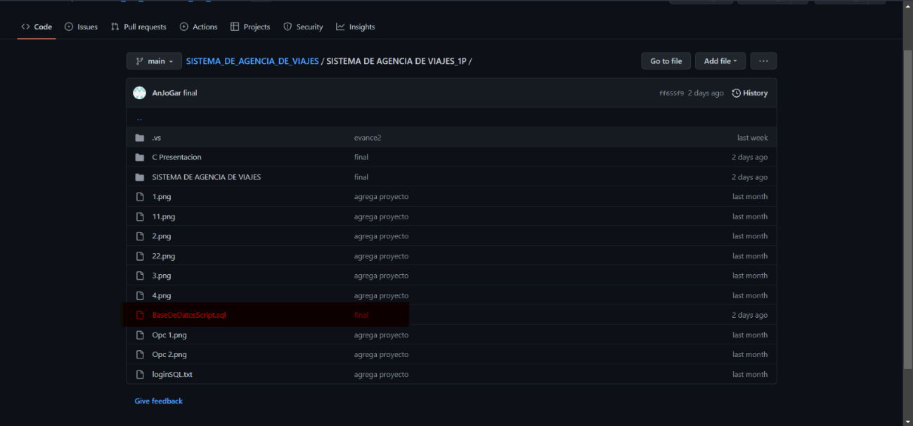

Posteriormente procederemos a abrir el proyecto, existen dos maneras de realizarlo, puede ser mediante la página del GitHub, seleccionando la opción de “Code – Open with Visual Studio”, como se muestra en la siguiente imagen.

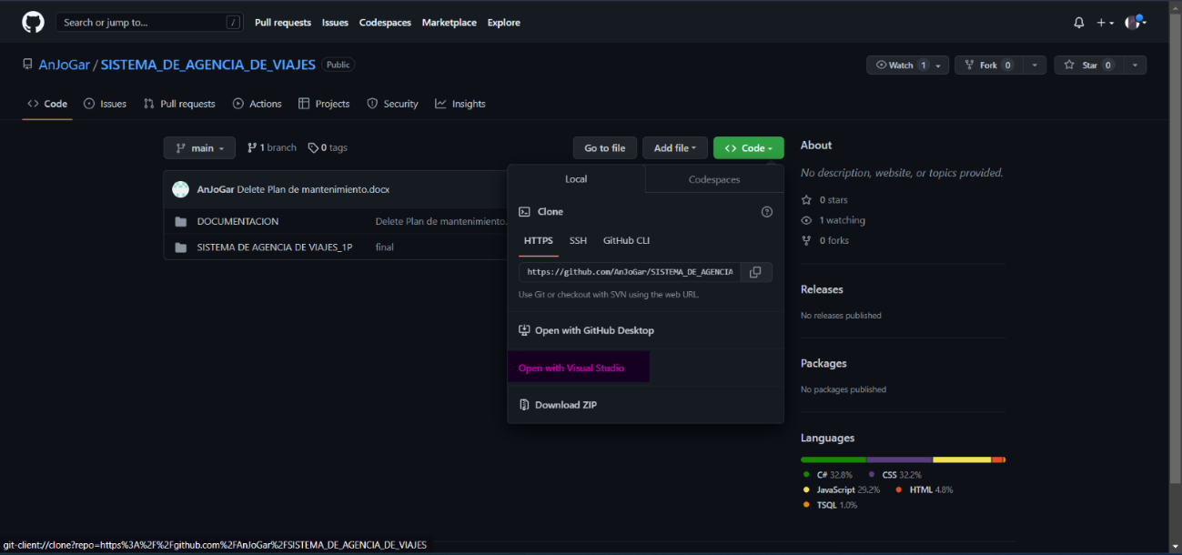

La segunda manera es mediante la aplicación de Visual Studio y seleccionar la opción de “Clonar un repositorio”, colocando el enlace del repositorio del GitHub y determinando la ruta de acceso del sistema, como se muestra en las siguientes imágenes.

Al momento de abrirse el sistema, lo principal será establecer la conexión con la base de datos creada. Para esto se deberá acceder al “**Explorador de soluciones**” en la carpeta de la “**Capa_Presentación**” en el archivo “**App.config**”, en el cual se colocará la dirección del equipo y nombre de la base de datos alojada en el computador del usuario.

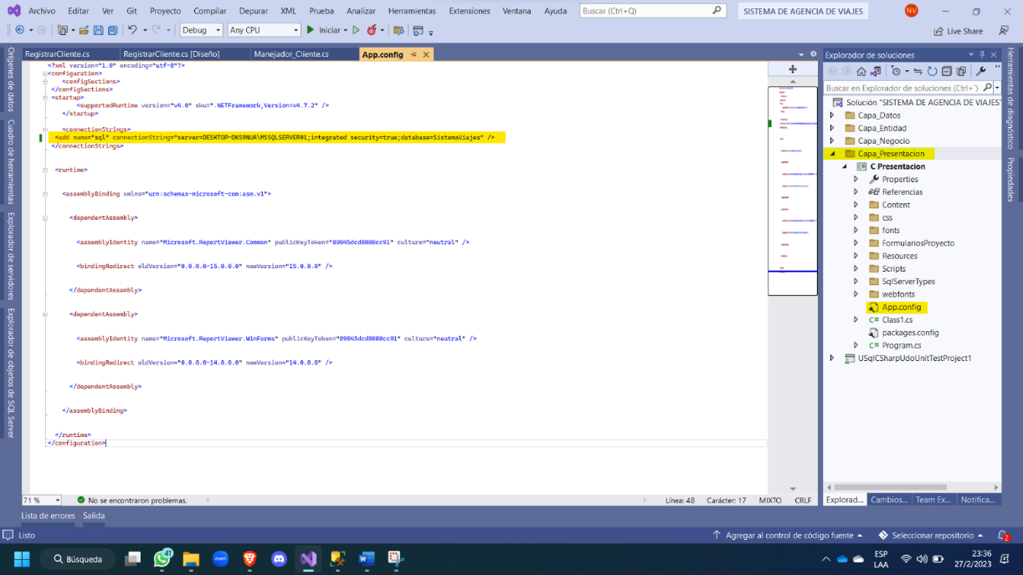

Adicionalmente, en la “**Capa_Datos**”, en la clase “**Manejador_Cliente.cs**” establecer como comentario las líneas de código desde la número **151** a la **160**, con el fin de evitar complicaciones en el primer registro de los clientes. Cabe decir que una vez registrado un cliente, estas líneas pueden ser des comentadas ya que no interferirán en el sistema.

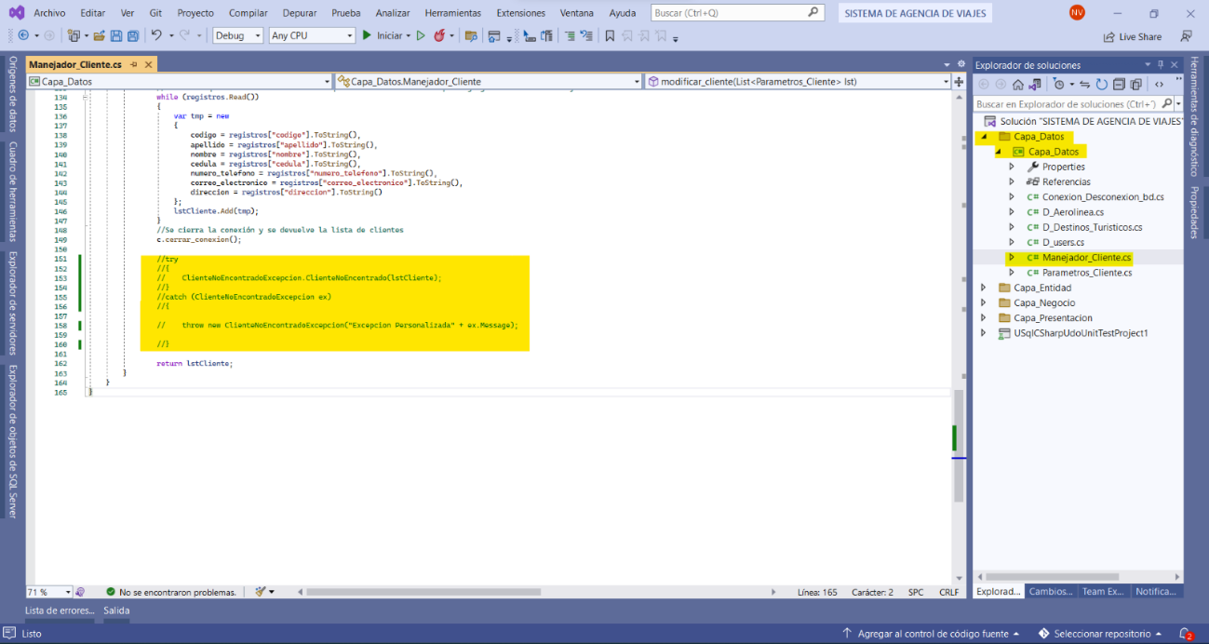

Con dichas configuraciones iniciales, el sistema podrá funcionar de manera adecuada sin dar problemáticas o errores en la ejecución.  En el proyecto se encuentran desarrolladas el login, los modulos de clientes e inventario (vuelos y aerolíneas).

## 1.2 GUÍA DE USO

### 1.2.1 Módulo Clientes

Al iniciar el sistema por primera vez la pantalla inicial que verá será la siguiente.

Como se indica en el paso anterior, aquí se debe iniciar sesión con su usuario y contraseña o con el usuario “Rec” y la contraseña “Rec”, y luego presionar el botón “Ingresar” para acceder al sistema. El sistema le mostrará un mensaje de bienvenida y luego le redirigirá a la pantalla principal.

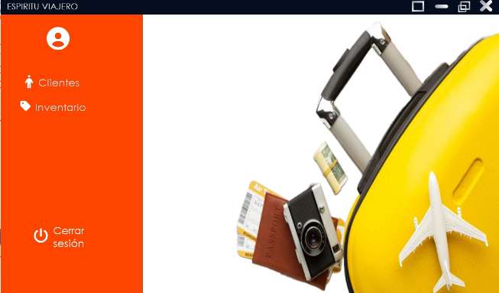

Luego de haber iniciado sesión, la pantalla que se mostrará es la indicada en la imagen. Aquí podrá encontrar los módulos disponibles en el sistema “Espíritu Viajero” y un botón para cerrar sesión y volver al paso anterior.

Al hacer click en el modulo de clientes, indicado por el botón “Clientes” y el ícono de una persona, se desplegará una nueva ventana donde tendrá acceso a las opciones de crear, visualizar, editar y eliminar clientes.

En la parte superior se encuentra el apartado de Registrar clientes en donde usted podrá crear un nuevo cliente ingresando todos los datos requeridos el cual quedará almacenado en la base de datos.

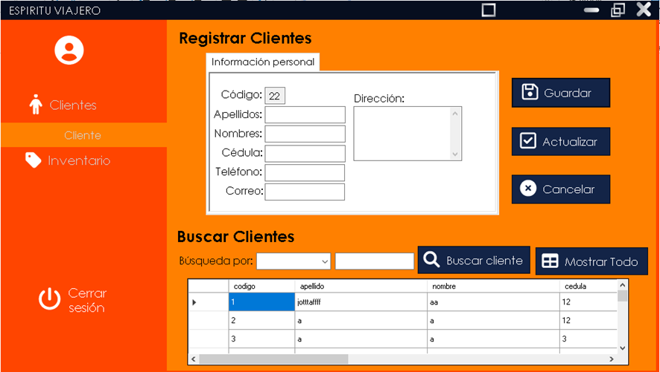

Para crear un nuevo cliente, se debe llenar los campos de Apellidos, Nombres, Cédula, Teléfono, Correo y Dirección, y luego presionar el botón “Guardar” ubicado en la parte derecha de los cuadros de texto. En caso de querer eliminar los datos escritos en los campos, o no querer registrar el cliente, puede presionar el botón “Cancelar” para limpiar todos los campos.

Al registrar un nuevo cliente el sistema mostrará un mensaje de Registro Exitoso, comunicándole que el cliente ha sido creado correctamente.

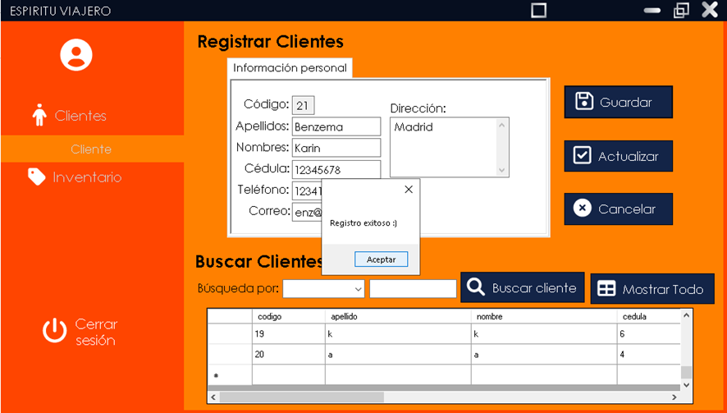

En la parte inferior de la pantalla se encuentra el apartado para Actualizar y Visualizar Clientes. Para buscar un cliente debe escribir su apellido en el recuadro de apellido y luego presionar el botón “Buscar cliente”. Los datos del cliente en cuestión serán mostrados en la lista inferior y a su vez rellenarán los campos de texto de la parte superior.

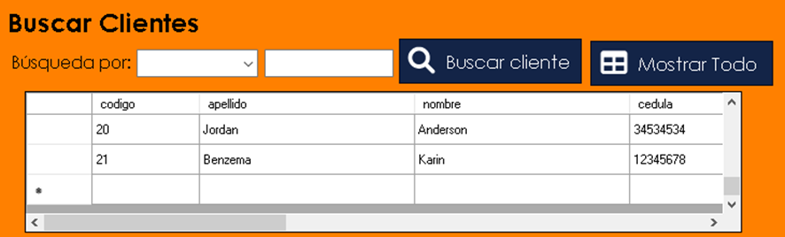

Si desea actualizar los datos del cliente que ha sido buscado, puede editarlos den los recuadros superiores donde se muestran los datos y para guardar los cambios presione el botón “Actualizar”.

### 1.2.2 Módulo Inventario – Destinos Turísticos

Al hacer click sobre el modulo Inventario tendrá dos opciones, Destinos Turísticos y Aerolíneas a las cuales puede acceder directamente haciendo click sobre cada una de ellas.

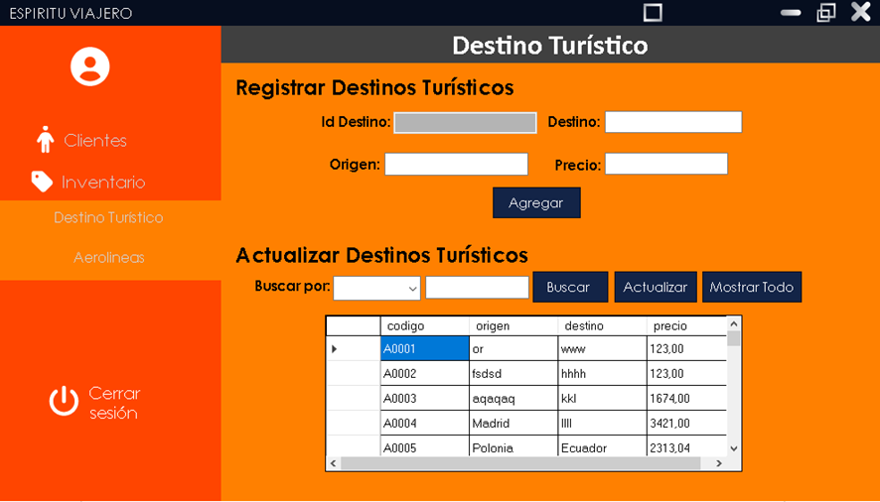

Luego de haberse desplegado la pantalla de Destino Turísticos usted tendrá la opción de registrar, visualizar y actualizar los destinos turísticos.

Para registrar un nuevo destino turístico, debe llenar los campos de la sección “Registrar Destinos Turísticos” con los datos correspondientes y luego presionar el botón “Agregar”.

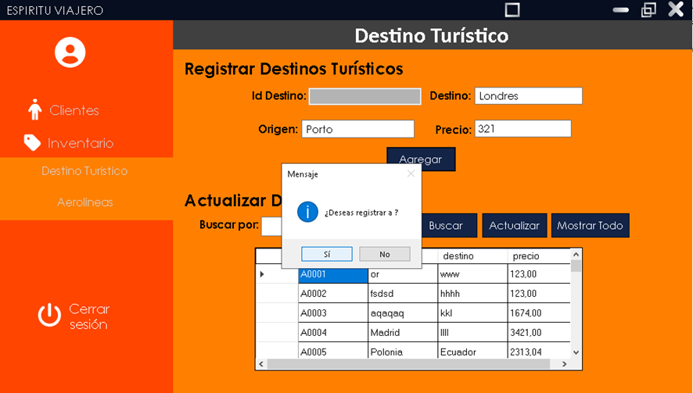

El sistema le mostrará un mensaje de confirmación preguntándole si desea crear el destino con esos datos. Si presiona “No”, no se creará el destino y se borrarán los campos rellenados; si presiona “Sí”, se registrará un nuevo destino con los datos rellenados en los campos y se le mostrará un mensaje de registro exitoso el cual contiene el código asignado al nuevo destino turístico.

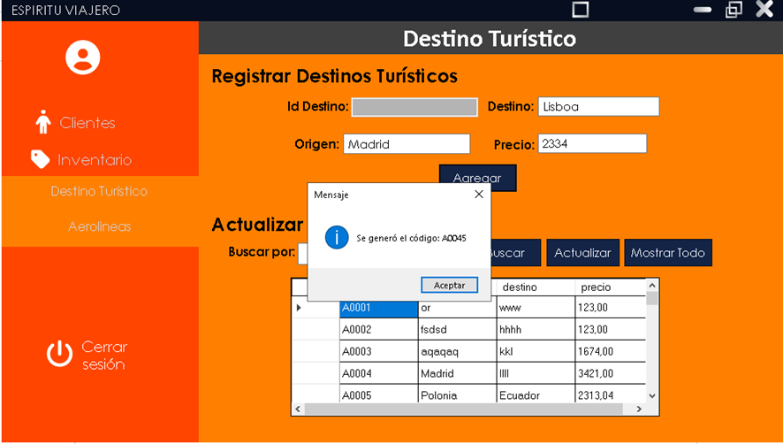

Para buscar los datos de un destino turístico debe ingresar el destino en el recuadro de texto “Destino” y presionar el botón “Buscar Destino”, los datos del destino solicitado se mostrarán listado en la parte inferior y a su vez rellenarán los recuadros de la parte superior.

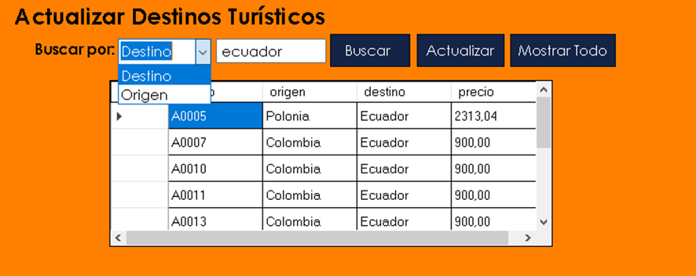

Si desea actualizar los datos del destino buscado, puede editar los campos de texto de la parte superior y luego presionar el botón “Actualizar” para guardar los nuevos datos correctamente. El codigo del destino no se puede editar pues es un identificador único para cada destino.

### 1.2.3 Módulo Inventario – Aerolíneas

Al haberse desplegado la pantalla de Aerolíneas, usted podrá registrar, visualizar y actualizar aerolíneas.

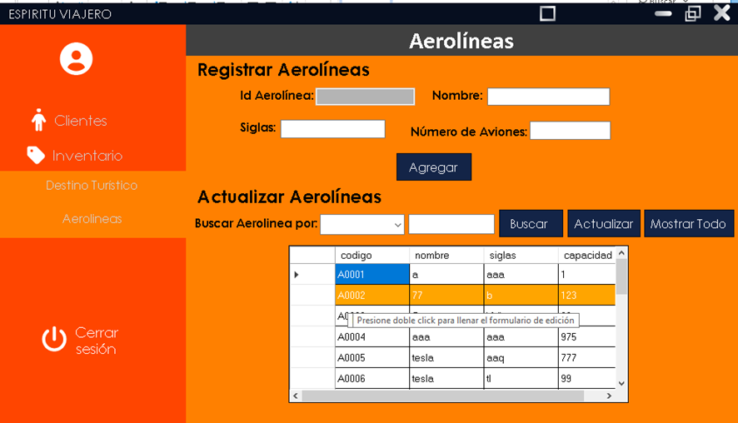

Para registrar una nueva aerolínea debe rellenar los campos del nombre y las siglas de la aerolínea con los datos correspondientes y luego presionar el botón “Agregar”.

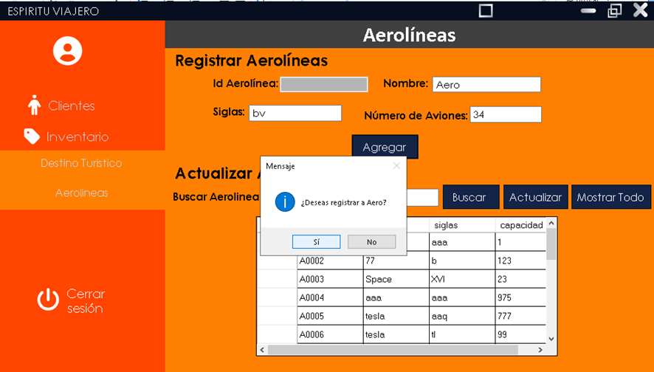

Luego de presionar el botón “Agregar”, el sistema le mostrará un mensaje de confirmación. Si presiona “No”, la aerolínea no se registrará y se borraran los datos de los campos; si presiona “Sí”, la nueva aerolínea se registrará correctamente y se le mostrará un mensaje comunicándole el registro exitoso.

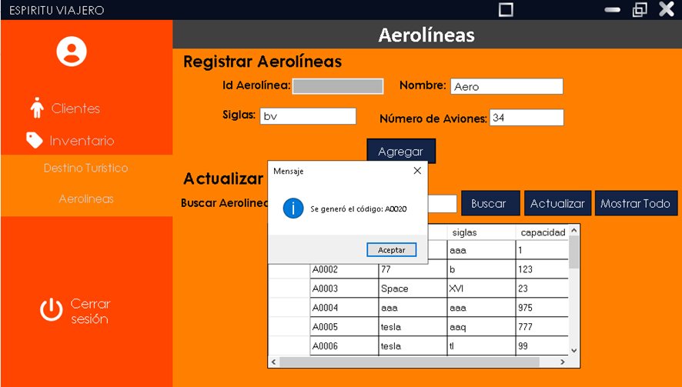

Para visualizar las aerolíneas registradas debe introducir el nombre de la aerolínea en el campo de texto “Nombre de Aerolínea” ubicado en la sección “Actualizar Aerolíneas” y presionar el botón “Buscar”, el sistema le mostrará la aerolínea que haya sido guardada con el nombre proporcionado.

Si desea actualizar los datos de dicha aerolínea, puede editarlos en los campos de texto de la sección superior y seguido presionar el botón “Actualizar” para guardar los cambios de manera correcta.

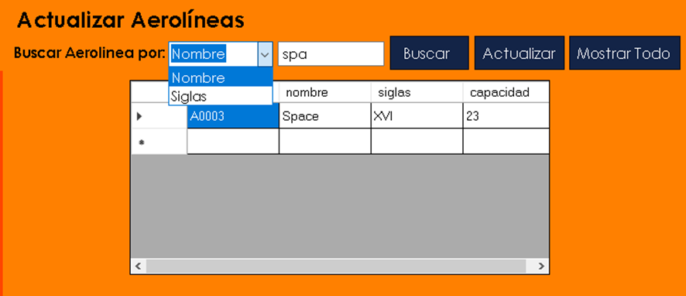

# SOLUCIÓN DE PROBLEMAS

Los sistemas de agencia de viajes son herramientas muy útiles para planificar y reservar viajes, pero pueden presentar algunos problemas. A continuación, se presentan algunos posibles problemas y soluciones:

**Problema:** Fallos en el sistema. El sistema de la agencia de viajes puede presentar fallos técnicos que impidan la realización de reservas o la consulta de información relevante.

**Solución:** Siempre es recomendable contar con un plan B para hacer las reservas, por ejemplo, hacerlas a través de una agencia de viajes física o directamente con los proveedores del servicio. Además, es importante contactar a la agencia para reportar cualquier fallo técnico y esperar a que se solucione antes de realizar cualquier reserva.

**Problema:** Información incompleta o errónea. Es posible que el sistema no muestre toda la información relevante o que la información sea errónea, lo que puede generar problemas durante el viaje.

**Solución:** Es importante verificar que la información que se está proporcionando es correcta y completa. En caso de dudas, es recomendable contactar directamente con la agencia de viajes o los proveedores del servicio para aclarar cualquier información.

**Problema:** Problemas con los pagos. Pueden presentarse problemas al realizar los pagos, como fallas en el sistema de pago, cargos duplicados o falta de confirmación de pago.

**Solución:** En caso de que el pago no se procese correctamente, es importante contactar a la agencia de viajes para reportar el problema. Si se cargan cargos duplicados, se debe contactar directamente con el proveedor del servicio para solicitar el reembolso. También es recomendable siempre guardar todos los comprobantes de pago.

# INFORMACIÓN DE CONTACTO AL SOPORTE TÉCNICO

En caso de necesitar soporte técnico, por favor comuníquese a los siguientes correos electrónicos. Se le responderá en la mayor brevedad posible.

[luis.balladaresr@ug.edu.ec](mailto:Luis.balladaresr@ug.edu.ec)

[nathalie.bowenv@ug.edu.ec](mailto:Nathalie.bowenv@ug.edu.ec)

[eduardo.figueroal@ug.edu.ec](mailto:Eduardo.figueroal@ug.edu.ec)

[anderson.jordang@ug.edu.ec](mailto:Anderson.jordang@ug.edu.ec)

[bryan.miñof@ug.edu.ec](mailto:Bryan.miñof@ug.edu.ec)

[jose.morenob@ug.edu.ec](mailto:Jose.morenob@ug.edu.ec)

[sergio.torresj@ug.edu.ec](mailto:Sergio.torresj@ug.edu.ec)